 | 江门市建筑业协会 | 文件
 | 江门市土木建筑学会  江门市勘察设计协会 | 文件
 | 江门市房地产行业协会

关于举办《BIM技术最新发展趋势及应用》
2015 江门市建设行业高层研讨会的通知
各有关单位：
2015年6月，住建部颁发了《关于推进建筑信息模型应用的指导意见》，《指导意见》中明确发展目标：2020年末，建筑行业甲级勘察、设计单位以及特级、一级房屋建筑工程施工企业应掌握并实现BIM与企业管理系统和其他信息技术的一体化集成应用。
为贯彻落实住建部指导意见，紧跟国家BIM发展方向，探索BIM最新发展趋势及应用目标，畅谈企业创新转型之道，谋求新发展思路，并进一步推广普及BIM技术在工程建设中的应用，实现BIM资源共享，分享BIM技术在工程建设中的应用，本协会将联合深圳市斯维尔科技股份有限公司共同举办《BIM技术最新发展趋势及应用》——2015 江门市建设行业高层研讨会 ，请各单位积极组织或选派本单位及下属单位有关人员参加。

一、会议时间
2015年11月25日 15：00—17:30（14：30开始签到）

二、会议地址
江门市住房和城乡建设局三楼多功能会议厅

三、参会对象
房地产开发商、建设单位、设计单位、施工单位、造价咨询单位、监理单位企业领导及技术负责人

四、组织机构
主办单位：江门市建筑业协会、江门市土木建筑学会、
江门市勘察设计协会、江门市房地产行业协会
承办单位：深圳市斯维尔科技股份有限公司

五、会议内容
1、住建部《关于推进建筑信息模型应用指导意见》解读
2、BIM技术在建设项目全生命周期中的应用及实际案例分享
3、BIM浪潮下的新机会

- 会议事项
- 本次会议不收取任何费用；
- 本次研讨会限250人，额满为止；
3、报名截止时间：2015年11月20日；
4、2015年11月20日下班前，请将报名回执以电子邮件方式或传真
方式发送回

- 联系方式
建筑业协会 联系人：曹煜 联系电话：0750-3987005
传真：0750-3987010 电子邮件：jmjzyxh@21cn.com
勘察设计协会 联系人：张 玫 联系电话：0750-3566823
传真：0750-3566863 电子邮件：jmkcsjxh@126.com
房地产行业协会 联系人：曾嘉仪 联系电话：0750-3308889
传真：0750-3338116 电子邮件：892115464@qq.com

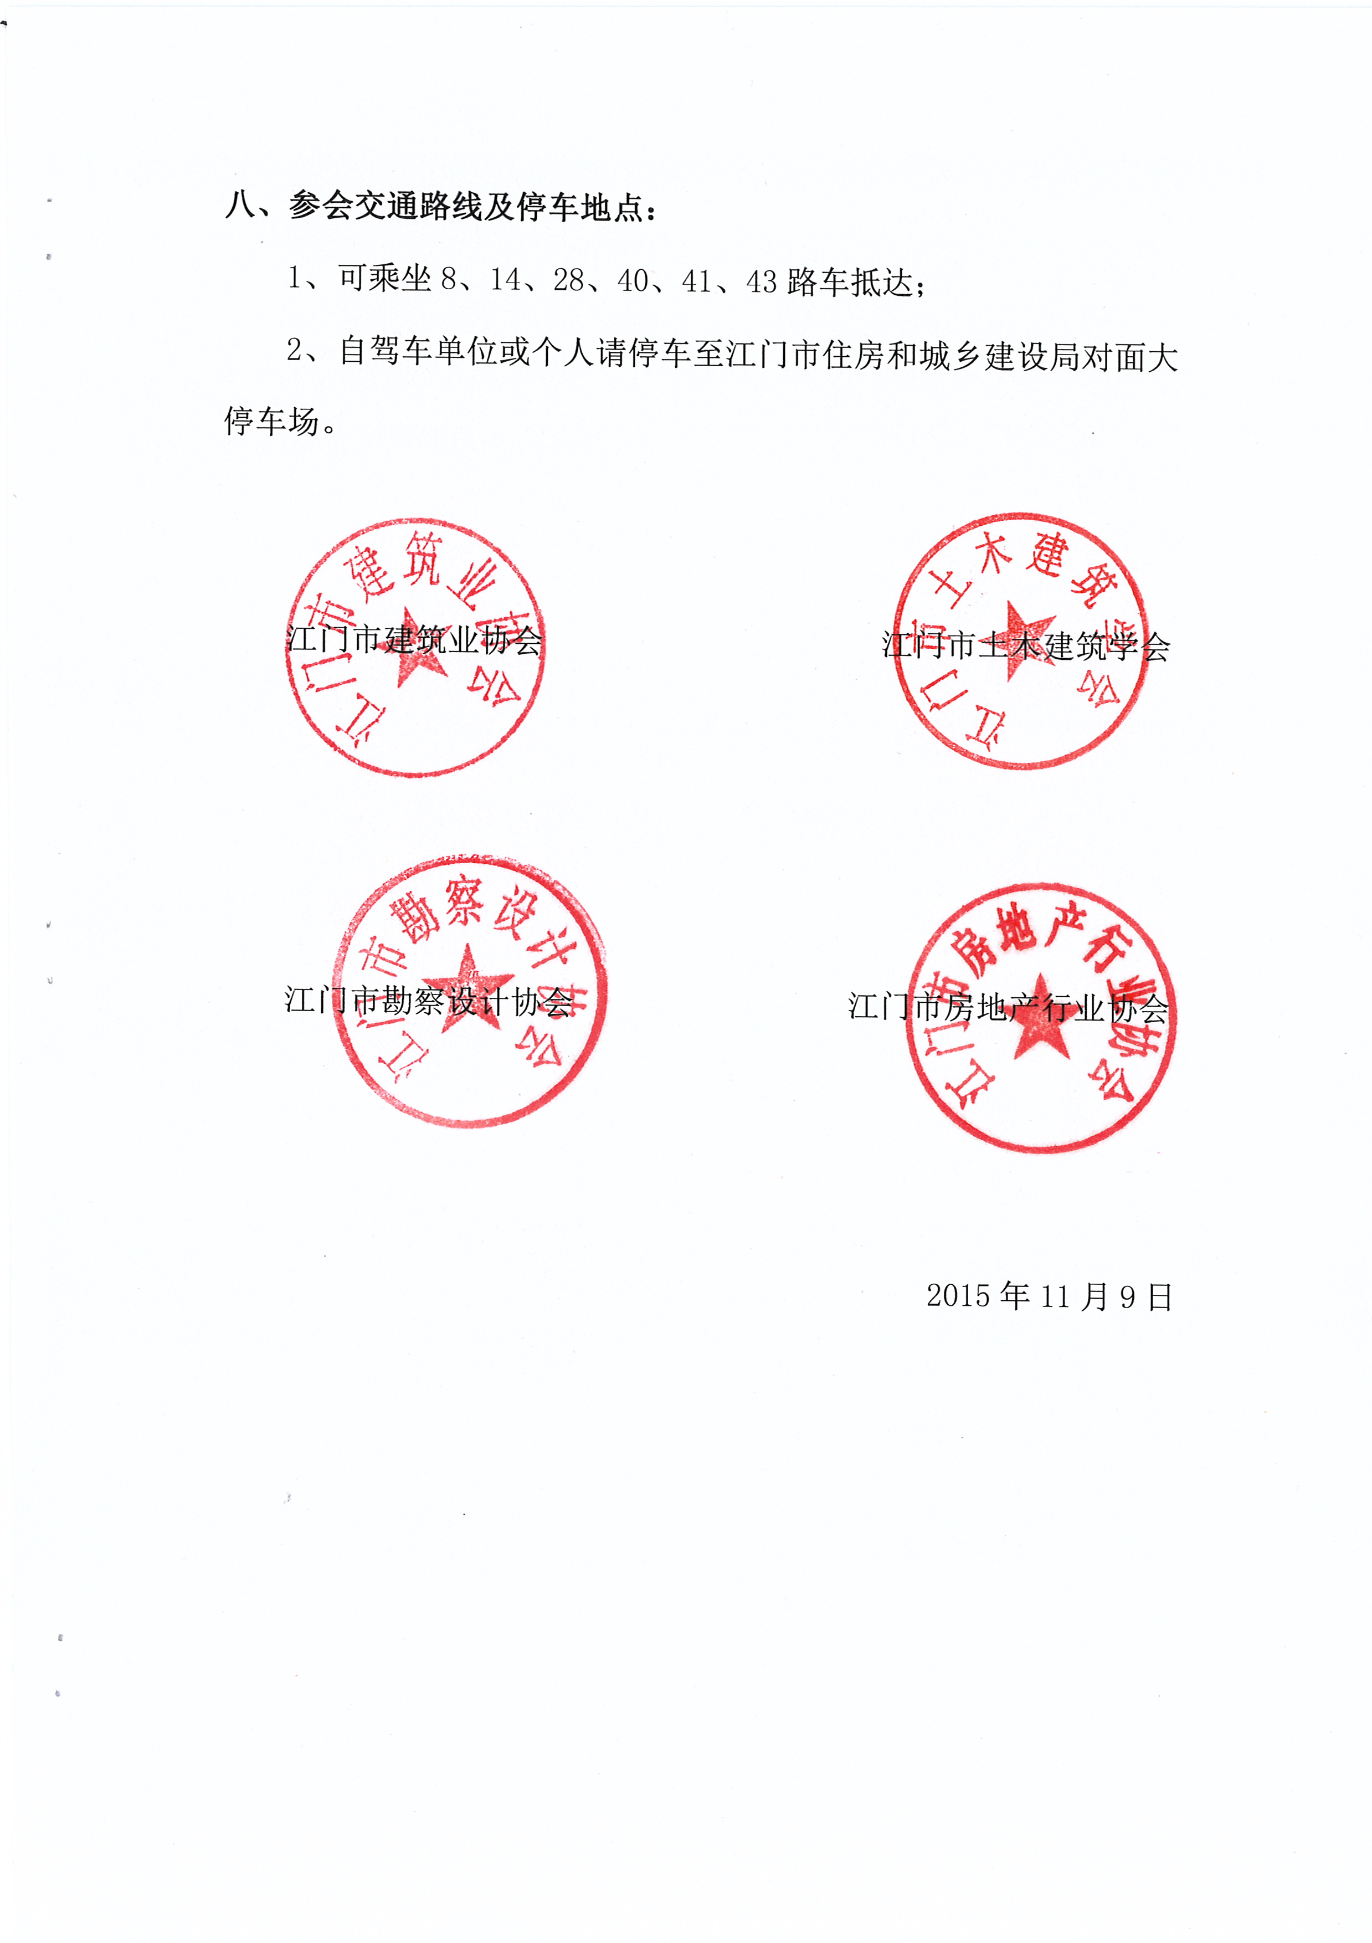
附件：
附件：
《BIM技术最新发展趋势及应用》——2015 江门市建筑业高层研讨会
报名回执表
请务必完整填写参会信息，以便接收会务提醒、和资料。
单位
通讯地址
参会人员 | 职务 | 手机号码(接收会务提醒) | 电话 | QQ/Mail（接收会议课件和资料）
注：请于2015年11月20日下班前将回执回传。

